2015年度十大食安謠言，你信了幾個？
2015/12/30
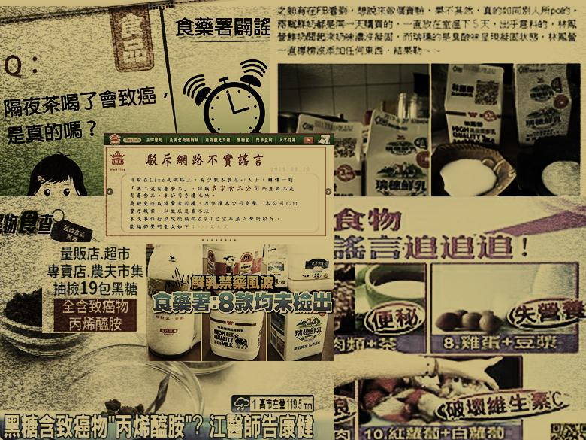

你應該要知道的食事
接收到飲食類警語文章時，請查證後再分享，增強自身「食力」。
編輯=林鈺雯
回顧2015年眾多的食安謠言以及LINE上面的「長輩認同請分享文」，《食力》依據Google 搜尋相關文章數量以及食藥署闢謠專區裡的澄清次數為排序依據，整理出2015年度十大食安謠言，並且幫大家溫故知新，快速整理謠言破解的知識，就請大家「查證後分享」，讓謠言止於智者，人人都能是識食物者為俊傑。
No.1 微波爐加熱食物對人體健康有害？
Google搜尋約有 186,000 項結果
謠言：一篇題為《請立即停止使用微波爐加熱或烹煮的食物》文章說微波加熱的食物會產生致癌物質、食物的營養價值會流失、微波輻射損傷大腦。
真相：
微波加熱食品之原理為利用電磁波激化食物中之水分及極化物質，使其產生摩擦生熱，適當使用不致產生有害的物質。但需注意的是微波時，所使用「盛裝的食品容器材質是否可以用來微波」，以避免產生有毒物質。
No.2 將鮮乳放在室溫下5天沒有變質，應該還可以喝吧？
Google搜尋約有 136,000 項結果
謠言：鮮乳忘記放冰箱放在室溫下一段時間，沒有產生異味的鮮乳代表沒有壞，是有添加物。
真相：
久置室溫下的鮮乳即使沒有變味變質，也很可能已經滋生大量細菌。鮮乳因為營養豐富，水分含量高，是細菌及病原菌都會開心地繁殖的環境，所以必須經過殺菌過程來確保食品衛生及安全，而後續鮮乳的保存會受到殺菌過程、充填環境及保存環境等條件影響。
鮮乳的殺菌過程必須殺滅病原菌、減少微生物以及不破壞鮮乳風味與營養價值，因此加熱的溫度與時間是殺菌方法的調控關鍵。目前鮮乳殺菌主要有三種方法：低溫長時間殺菌法(LTLT)、高溫短時間殺菌法(HTST)及超高溫殺菌法(UHT)，而無論是哪種殺菌方法，都必須在「7 ˚C以下保存」。鮮乳都可能因殺菌條件嚴苛或充填環境良好，初始菌數較少，因此鮮乳產生變質變味所需要的時間則變得較長。
No.3 不鏽鋼材質的餐具有毒，是真的嗎?
Google搜尋約有 74,700 項結果
謠言：使用不鏽鋼材質的餐具可能會釋出有毒重金屬「錳」，若人體吸收過量的錳，可能影響神經系統導致錳中毒，造成記憶及睡眠障礙、食慾不振、肌肉痙攣等症狀，甚至有罹患帕金森氏症的風險。
真相：
不鏽鋼為一種合金鋼材，其主成分為鐵，其餘包含鎳、鉻、錳…等金屬，不同金屬比例製作出來的不鏽鋼編號不同，大致上可分為200、300、400系列。200系列因含錳成分高，防鏽效果差，因此很少作餐具用途，300系列則為多數不鏽鋼用品原料，主要用於餐具，400系列有磁性硬度佳，適用於不鏽鋼刀。
由於不鏽鋼屬於耐熱及耐酸蝕之材質，盛裝食品而溶出有害物質的風險遠低於其他材質，所以正常使用情形下，不會因為冷熱溫度或酸鹼值而溶出有害物質。
No.4 隔夜茶喝了會致癌，是真的嗎？
Google搜尋約有 58,100 項結果
謠言：茶葉浸泡後沒喝完，放到隔天再喝，喝多了會致癌。
真相：隔夜茶因茶葉放置浸泡時間過久，致使茶葉裡的單寧酸持續釋出，容易造成飲用者胃部不適；且在常溫下茶湯也容易孳生細菌，使得茶湯酸敗變味而引起腹瀉。目前沒有醫學方面的科學證據證明，喝隔夜茶會造成腫瘤、致癌。
No.5 加工肉品添加之硝酸鹽、亞硝酸鹽危害人體健康，是真的嗎？
Google搜尋約有 28,900 項結果，食藥署相關澄清次數2次
謠言：加工肉品添加亞硝酸鹽會危害人體健康。
真相：
硝酸鹽、亞硝酸鹽是合法可使用之食品添加物，目前食藥署核准的第五類食品添加物，在肉品加工上主要是保持肉品本來鮮豔的紅色以及增加醃漬風味；另外，硝酸鹽、亞硝酸鹽可抑制厭氧環境下(如：真空包裝食品)存在的肉毒桿菌(Clostridium botulinum)生長之功能，保護消費者免於食物中毒。
硝酸鹽、亞硝酸鹽在肉品加工上扮演著重要角色，而在使用範圍及限量上皆有明確的規範(用量以NO2殘留量計為70ppm以下)；另外，國內CAS優良肉品規範中也針對中式香腸等醃漬加工肉品制訂相同之規定，產品均需符合規定。
No.6 鮮奶含有抗生素、動物用藥等有害物質，請問是真的嗎？
Google搜尋約有 16,200 項結果，食藥署澄清次數2次
謠言：市售鮮奶含有抗生素、動物用藥等有害物質，飲用後會在身體裡殘留毒素。而市售「鮮奶」部分含有磺胺劑等抗生素。
真相：
自2000年起（民國89年）於網路流傳數家知名品牌鮮乳含磺胺劑之謠言，經查證，國家衛生研究院從未進行有關鮮乳含磺胺劑之相關研究。
有關酪農使用磺胺劑等抗生素均需依照行政院農業委員會規定，一般情形下，自乳牛擠出的生乳原料，均需符合規定才可加工成為乳製品。磺胺劑並非禁藥，酪農通常使用於治療乳牛之乳房炎，亦必須遵照用藥規定使用。依據「動物用藥殘留標準」規定，牛乳中磺胺劑的殘留容許量為0.1 ppm。各乳品工廠於收購生乳時，均應依此規定，嚴格檢驗監控，以維護廠牌信譽及消費者權益。
No.7 黑糖含有丙烯醯胺，吃了會致癌？
Google搜尋約有約有 20,200 項結果
謠言：經媒體報導送驗市面上19件黑糖裡發現了致癌物丙烯醯胺（acrylamide）。
真相：
食品中的胺基酸(主要是天門冬醯胺，asparagine)與還原醣在高溫加熱下作用產生梅納反應，會產出副產物「丙烯醯胺」，此反應作用較常見於油炸或燒烤的澱粉類食品。食品中以洋芋片、黑糖、杏仁果、油條及薯條等產品於加熱後的丙烯醯胺含量較高；咖啡在烘焙製備過程中亦會產生。而所產生的丙烯醯胺含量會隨食品成分的不同、加熱溫度及時間的差異等製程條件而有所變化。
丙烯醯胺目前無證據顯示會對人類致癌，但對動物有致癌性，因此被國際癌症研究機構(IARC)列為第2A類物質，所謂2A類物質是指該物質對試驗動物具致癌性，而流行病學的研究尚且不足以說明為人類的致癌物質。目前國際食品法典委員會(Codex)、其他先進國家及我國均未訂定食品中丙烯醯胺的限量標準。
No.8 LINE謠傳「第二波有毒食品」，這是真的嗎？
Google搜尋約有 6,610 項結果，食藥署澄清次數2次
謠言：
自2012年起網路不斷流傳一篇題為《台灣公佈第二波有毒食品 ---- 太恐怖》文章，列出清單點名多家咖啡、奶茶、調味乳與沖泡飲品。並以公文形式說明市售產品疑似使用非法起雲劑，同時引用「主旨：第二波 起雲劑中獎名單--醬油，發文日期：中華民國101年5月3日發文字號：署授食字第1011403078號」
不明人士以「醫衛部」名義，在網路散布「醫衛部公布第二波有毒食品」，另外，也有不肖分子假藉衛生福利部名義，在網路、LINE散佈「衛生福利部已公布第二波有毒食品名單」訊息等。
真相：2010年（民國99年）1月1日行政院衛生署整併食品衛生處、藥政處，成立「行政院衛生署食品藥物管理局」。2013年（民國 102 年） 6 月 19 日行政院為辦理全國衛生及福利業務，特設衛生福利部，規劃與執行食品、藥物與化粧品之管理、查核及檢驗事項屬於「食品藥物管理署」。直到2015年底，台灣政府單位裡並沒有「醫衛部」。
No.9 食品用紙杯、紙盒內層有塑膠淋膜安全嗎？
Google搜尋約有 3,670項結果，食藥署相關澄清次數2次
謠言：紙杯跟便當紙盒裡面有塑膠淋膜加熱時會溶出塑化劑。
真相：一般市售紙製餐具為達防水或防油的目的，會在內層塗上食用蠟或使用「塑膠淋膜」，其材質種類各異，耐熱性亦有差異，例如LDPE（第4類）材質的淋膜耐熱溫度大約70℃~90℃，PP（第5類）材質淋膜耐熱溫度大約100℃~140℃，所以根據耐熱溫度的不同，紙杯在使用上就需要區分冷熱來使用，避免耐熱度不足而導致塑膠淋膜溶解等狀況。市售紙杯如經淋膜處理，其材質多為PE，並不含雙酚A；雙酚A為聚碳酸酯(PC)之單體原料，並非一般「塑膠淋膜」所使用之材質。
No.10塑膠袋裝熱湯以及塑膠杯在盛裝飲料時會釋放出塑化劑，而影響食用安全，是真的嗎？
Google搜尋約有 3,270 項結果
謠言：塑膠袋裝熱湯以及塑膠杯在盛裝飲料時會釋出塑化劑，可能造成環境賀爾蒙危害。
真相：
並非所有塑膠製品均含塑化劑，但仍建議避免塑膠類食品器具、食品容器或包裝長時間接觸高溫之食品，以維護食用安全。
目前適用於食品容器塑膠材質中，可盛裝食物進行微波加熱之材質為聚丙烯(PP-第5類)材質，耐溫較高 (約130℃)且耐酒精、酸鹼，其他材質不建議盛裝熱食與微波加熱使用，以避免使用過程中釋出有毒物質危害健康。食品製造者與消費者應該要考量「使用的溫度層選擇適當的容器使用」，以保障健康。
資料來源=食藥署「食藥闢謠專區」
食藥署從 2015年4月24日開始，成立「食藥闢謠專區」，只要看到民眾傳播的網路謠言，會請專家代為解答，截至2015年12月29日晚間在食品分類下已累積90則謠言澄清。
#練食力閱讀：微波爐是會破壞食物結構的壞東西嗎？
#練食力閱讀：破除鮮乳添加食安謠言 認識鮮乳製造流程
#練食力閱讀：使用不鏽鋼餐具會重金屬中毒?
#練食力閱讀：吃芭樂可減少香腸毒素含量！？你知道蔬菜裡的亞硝酸鹽比香腸多嗎？
#練食力閱讀：自製香腸真的能不添加亞硝酸鹽嘛？
#練食力閱讀：掌握4要點安全使用塑膠食品包裝與容器
#練食力閱讀：盛裝食物的紙製容器可以直接微波加熱嗎？

